2 задание. Напиши сообщение команде и расскажи о своих выводах из пятого вопроса в первом задании. Как бы ты рассказал(-а) ребятам из рекламы, на какой продукт стоит делать упор в следующем месяце? Классно, если визуализируешь данные.

Добрый день!

По данным проведенного анализа, с большим отрывом от других продуктов, лидируют 55, 52, 54

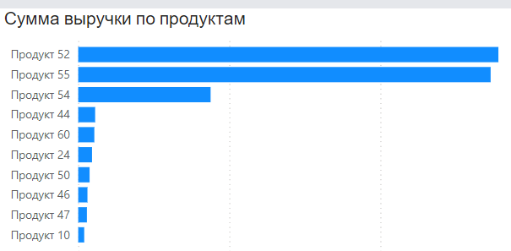

Исходя из этого, можно предположить, что у продуктов 52 и 55 все в целом неплохо, а вот продукт 54 возможно можно подтянуть к лидерам

**Посмотрим на средний чек**

Глобально, средний чек выше для заказов из Телеграм

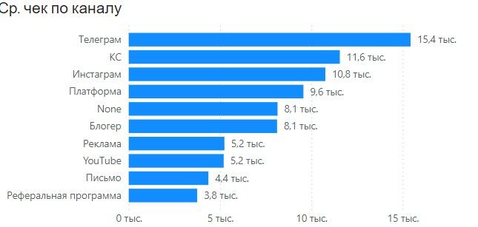

Однако, если посмотреть на дашборд, то можно увидеть, что у нашей тройки лидеров распределение по среднему чеку-каналам неодинаково

Если у продукта 52 средний чек примерно одинаковый для всех каналов

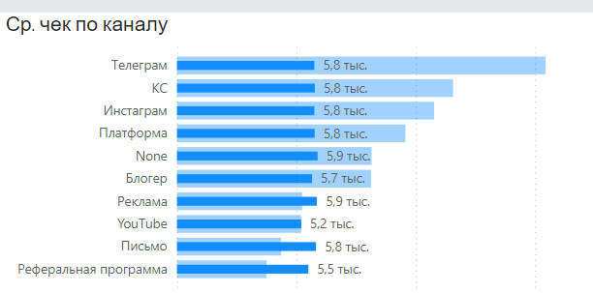

То вот у 55 и 54 все немного не так, лидирует Телеграм

52 продукт

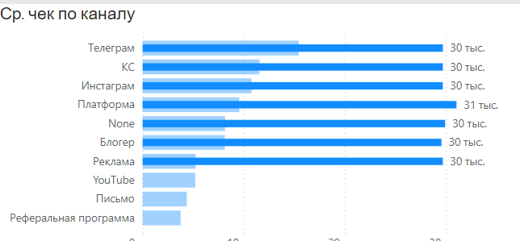

54-й продукт

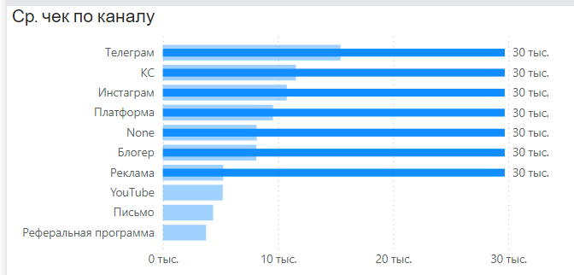

Из этого следуют рекомендации:

1. Обратить внимание на тройку лидеров

2. Посмотреть, можно ли подтянуть продажи продукта 54

3. Обратить внимание на канал телеграм, как источник самых больших средних чеков

Эти выводы должны:   
а) учитывать ROMI (у меня нет данных по расходу на покупку рекламы)  
б) потенциал рекламного канала (например, у нас нет больше дешевого телеграм-трафика)